ПРАВИЛА ДОБЫЧИ РАКА

Лепельская межрайонная инспекция охраны животного и растительного мира напоминает, что лов рака длиннопалого (узкопалого) гражданами в личных целях регламентируется Правилами добычи, заготовки и (или) закупки диких животных, не относящихся к объектам охоты и рыболовства, утвержденных Постановлением Совета Министров Республики Беларусь от 02.06.2006 №699 (с изменениями и дополнениями).

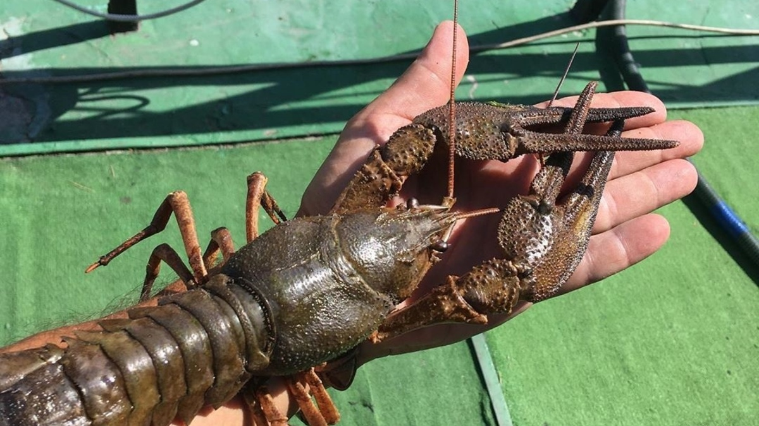

Лов рака запрещается:
в Витебской области с 10 апреля по 8 июня, а также яйценосных самок и самок с личинками в течение всего года;
с длиной тела менее 10,5 сантиметра (от острия рострума до конца тельсона);
с использованием более трех раколовок на человека (гражданами в личных целях);
с оставлением раколовок без визуального контроля, а также с использованием их в темное время суток (гражданами в личных целях);
с использованием осветительных приборов и (или) плавательных средств, а также лов руками в темное время суток;
с использованием аквалангов и иных орудий добычи диких животных, за исключением раколовок (гражданами в личных целях).
Раколовка – орудие добычи раков, представляющее собой сетчатый квадрат (круг) с диагональю (диаметром) не более 100 сантиметров с закрепленной в центре наживкой (подъемник открытого типа) или ловушку (длиной не более 100 см) с одним или несколькими (не более 5) входами с диаметром входного отверстия не более 70 сантиметров (закрытого типа).
Темное время суток – период времени, который начинается спустя один час после захода солнца и заканчивается за один час до восхода солнца.
Норма вылова рака 2 кг в сутки на человека.
За нарушение вышеуказанных Правил предусмотрена административная ответственность в виде штрафа в размере до 20 базовых величин, а также за каждую незаконно добытую особь рака взыскивается вред, причиненный окружающей среде в размере 1,5 базовой величины.
В случае незаконной добычи рака в период запрета вред, причиненный окружающей среде, исчисляется в тройном размере.

